**SAYISAL YÖNTEMLER FİNAL SINAV SORULARI**

|  |
| --- |
| *Adım 1: Oku A, B, HATA*  *Adım 2: XU = A + F(A)*(B-A) / (F(A)-F(B))*  *Adım 3: Eğer |F(XU)| < HATA ise Adım 7’ye git*  *Adım 4: Eğer F(XU)*F(A) < 0 ise B = XU*  *Adım 5: Eğer F(XU)*F(A) > 0 ise A = XU*  *Adım 6: Adım 2’ye git*  *Adım 7: Yaz XU* |

**1.** Yandaki sözde kod ne iş yapar? Algoritma adını yazınız. Cevabı aşağıya yazınız.

**2.**

|  |
| --- |
| i=1;  y(i)=0; x(i)=0;  errorx=999;  while errorx(i)**[1]**  x(i+1)= (13-2\***[2]**)/4;  y(i+1)=(10-7\***[3]**)/4;  errorx(i+1)=abs(x(i+1)-x(i))/x(i+1)*100;  errory(i+1)=abs(y(i+1)-y(i))/y(i+1)*100;  i= **[4]**  end  disp(' x error(%)');  disp([x',errorx'])  disp(' y error(%)');  disp([y',errory']) |

4*x*+2*y*=13; 7*x*+4*y*=10 Denklem sisteminin Gauss Seidel yöntemi ile çözümünü bulan MATLAB programı yanda verilmiştir. İlgili boşluklara neler gelmelidir? Not: Bitirme koşulu olarak x’in hata oranı (errorx)<0.01 kullanılacaktır.

[1]:

[2]:

[3]:

[4]:

**3. $\sqrt{3}$** ’ün yaklaşık değeri Newton Raphson yöntemi ile bulunmak istenmektedir. Başlangıç değer *x*0=1 alındığında bir sonraki iterasyonda *x*1 ne olur?

**4.**

|  |
| --- |
| f = @(x) 15^(x)^2;  N = 9;  a = 0;  b = 1;  h = (b-a)/N;  sum = 0;  for i = 1:N-1  sum = sum +f(a + i*h);  end  T = (h/2)*(f(a)+2*sum+f(b)) |

Yandaki MATLAB kodu ne iş yapmaktadır? Algoritmanın adını yazınız.

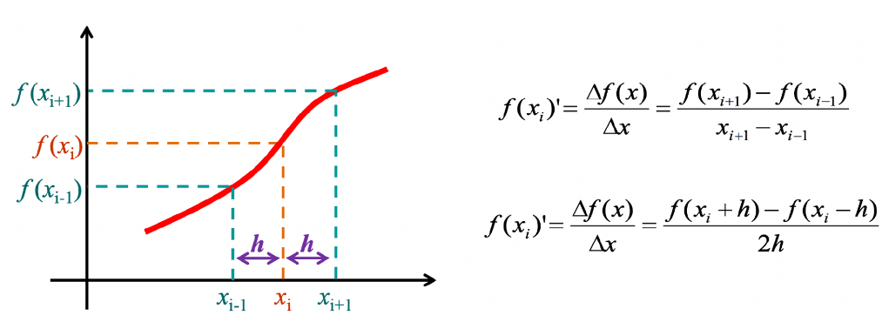

**5.**

a) Yandaki şekil ve denklemlerle ne yapılmak istenmektedir?

b) h hangi özelliğe sahip olmalıdır?

c) Yöntemin adı nedir?